（人民网）专访王成善院士：读懂深地“芯”声
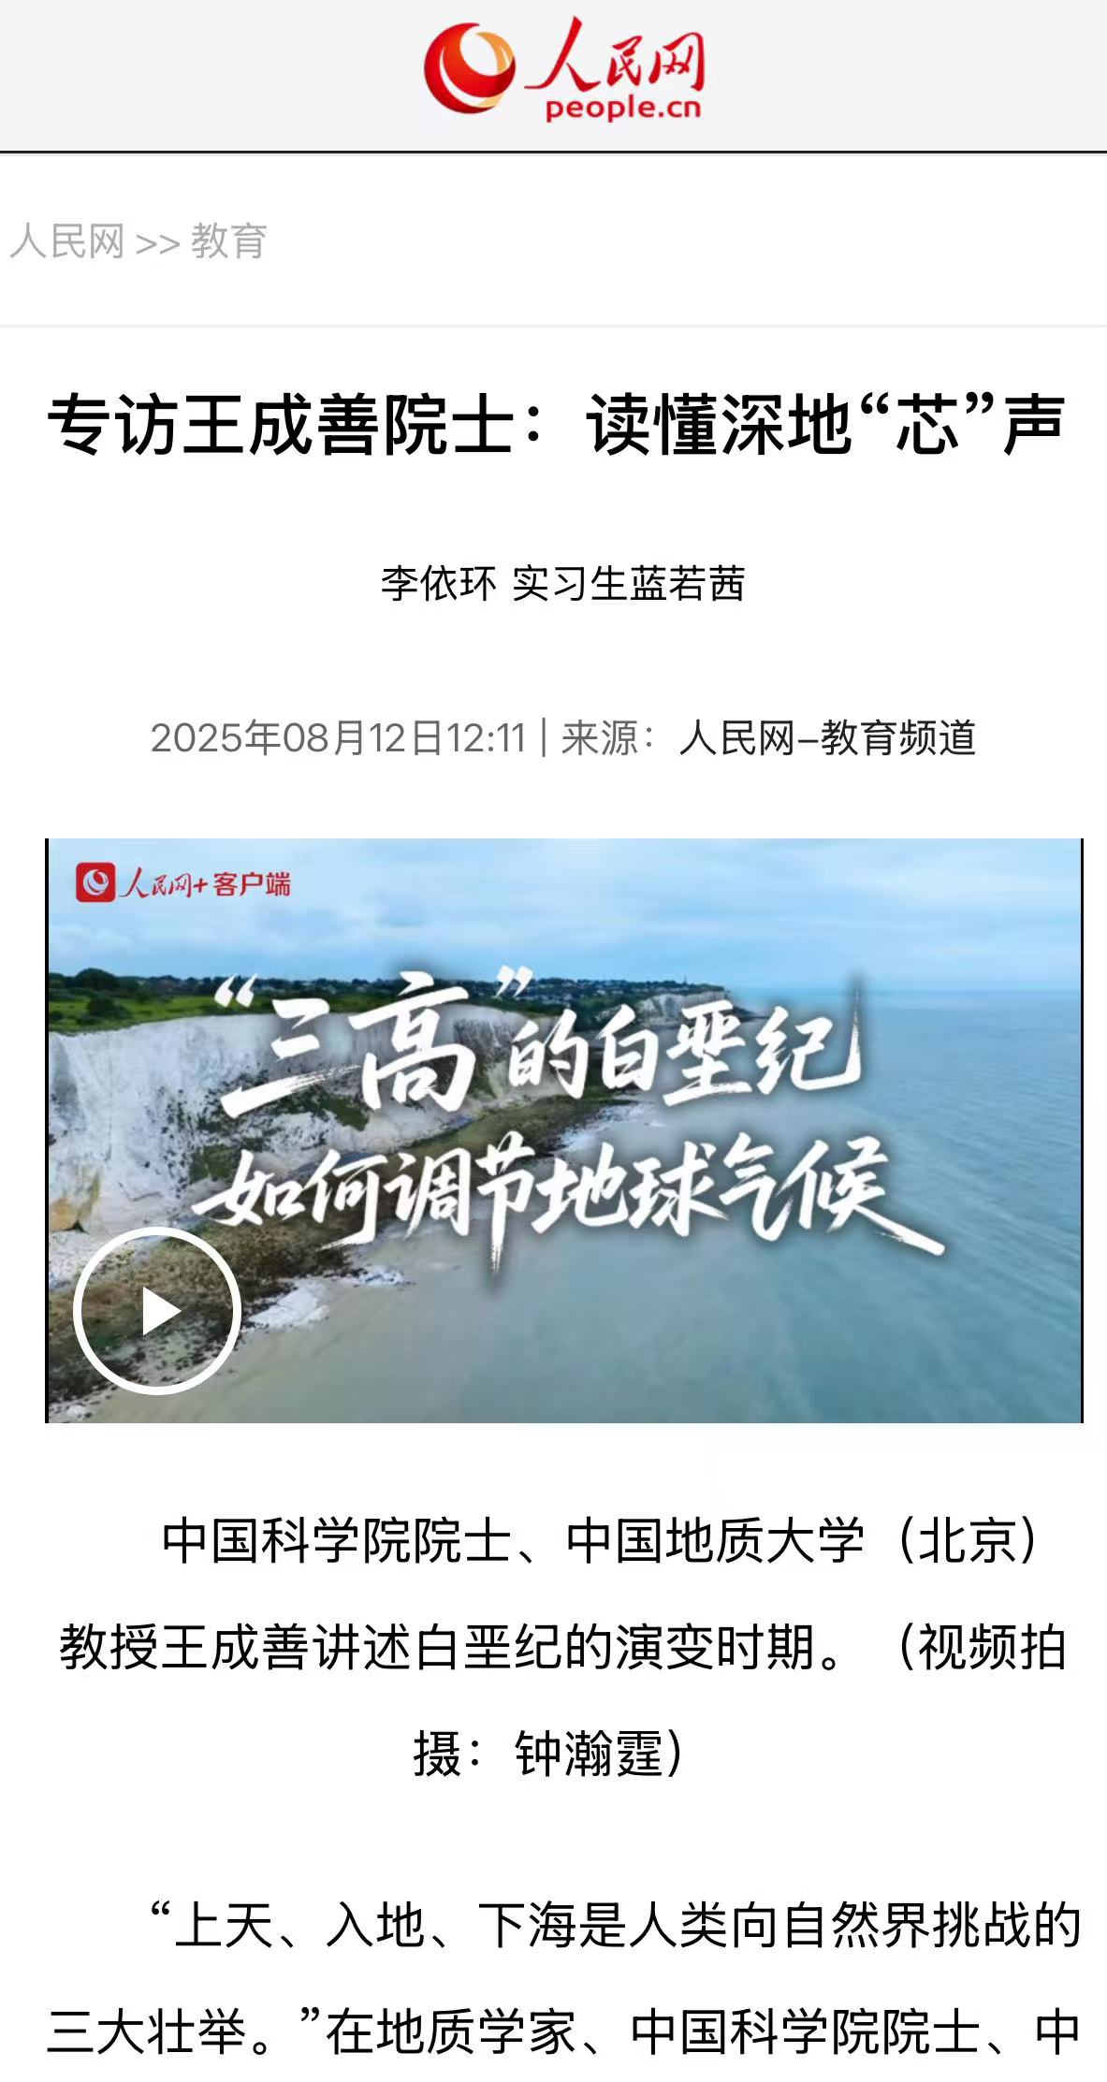
“上天、入地、下海是人类向自然界挑战的三大壮举。”在地质学家、中国科学院院士、中国地质大学（北京）教授王成善看来，地层深处遍布坚硬的岩石，还有高温高压的极端环境，让“入地”比“上天”“下海”更难。
“向地球深部钻探，人类至今只走了100步的0.2步。”回首科学钻探的发展历程，王成善深感任重道远：“地球像个鸡蛋，蛋壳是地壳，蛋清是地幔，蛋黄是地核。我们现在钻探的深度只达到12000余米，不足地球半径的0.2%。”
“入地”困难，为何仍要坚持深地探索？
黑龙江安达市，在松辽盆地的广袤原野之下，一根岩芯静静“讲述”着地球的往事。在这里，松科二井创造了井深7018米的成绩，是国际大陆科学钻探计划实施22年以来最深的深度。
“这根来自松科二井的岩石柱，以97%的取心率完整封存了1.45亿年至6500万年前白垩纪的地球记忆，不仅是中国深部探测技术的里程碑，更成为人类叩问‘深时’奥秘、解码未来气候的关键钥匙。”王成善说。
记者了解到，大陆科学钻探不同于普通石油钻探，取出完整的岩芯是最关键的工程目标。为了实现地层研究厘米级的要求，松科二井不仅要打到预定深度，还必须实现95%以上的岩石取心率（取出来的岩心长度与钻井深度的比值），这在世界上都是没有先例的。
钻探难度高、技术含量高、经验依赖性也高……那么，为何仍要坚持深地探索？
事实上，“入地”的探险精神我国古已有之——四川自贡的燊海井凿成于1835年，是世界第一口人工钻凿的超千米深井。“那个时候不靠任何铁器，中国人打了一口深达1000米的井。”王成善说。
而今，这份迎难“入地”的决心，根植于心怀“国之大者”的科学家精神——“回想2016年，世界先进水平勘探开采深度已达2500米至4000米，而我国大多小于500米。向地球深部进军，是科研工作者必须解决的战略科技问题。”他回忆道。
深部钻探是21世纪最前沿的科技领域之一。在王成善眼中，坚持不懈读懂深地“芯”声，就是在破译地球留给人类的“未来信”，是解读气候变化的历史参照，也能帮助解决人类发展的资源和能源需求问题。
“挺进地球深部，是人类永远的梦想”
如今，“深时”被定义为258万年前第四纪之前的地质历史，涵盖地球45.6亿年的演化长河。2009年，中国科学家孙枢与王成善将这一概念引入中国，指出地球的远古记忆多被“封存”在岩石中。
“松辽盆地是研究白垩纪温室气候和未来全球气候变暖的天然实验室。白垩纪不是遥远的过去，而是未来的可能镜像。”作为松辽盆地钻探的首席科学家，王成善的话，道出了“深时”研究的核心意义。
王成善表示，在地球45.6亿年的演化史中，气候始终在温室期与冰室期间交替，而人类活动正以地质历史上前所未有的速度改变这一轨迹。当前，建立白垩纪陆地温室气候演化记录，是他所带领团队的重要科学目标。
我国是大洋钻探计划的参与国，也是国际大陆科学钻探计划的发起国之一。“从参与国到发起国，中国科学家在深部钻探的世界舞台上发挥着越来越重要的作用。”王成善说。
在大洋钻探领域，我国自主研发建造的大洋钻探船“梦想”号于2024年11月17日正式入列，有望实现人类首次贯穿地壳、打穿“莫霍面”；在大陆钻探领域，我国完成了多项重大科学钻探工程，在松辽盆地东西向横断面上，获取了国际上最连续和完整的白垩纪陆相地质记录；在钻地深度之外，我国建立了高精度的年代地层格架，大大提高了地质学年代标准的精度和准确度……
如今，在河北燕郊的全国岩芯库中，松辽盆地的岩芯仍在被持续解码。激光扫描、光谱分析等技术，正将岩石中的“时间密码”转化为可量化的科学数据，汇入全球“地时计划”。
“探索地球奥秘、挺进地球深部，是我们人类永远的梦想。”王成善说，这封跨越亿年的未来信，不仅是一篇地球的演化史诗，更饱含对人类选择的警示与期许——唯有尊重自然规律、汲取“深时”智慧，才能让地球的下一个“亿年”，依旧宜居而美好。

